附件1

“三好三有”研究生导学团队大众推荐方式

* **第一阶段 大众提名**
* 时间**：5月16日上午10:00**至**5月19日中午12:00**
* 提名方式：进入微信公众号【西电研究生】，回复“**我要提名**”，打开获取的推文，点击左下角的“**阅读原文**”，提名推荐的导师团队。
* 结果：新媒体团队在后台统计出提名最高的**30位**导师团队，进入下一阶段的投票环节。
* **第二阶段 投票及评论征集**
* 时间：**5月23日上午10:00**至**5月27日中午12:00**
* 投票方式：进入微信公众号【西电研究生】，回复“**我要投票**”，打开获取的推文，从获得提名的30位导师团队中，票选出心目中的“三好三有”导学团队（可多选）。
* 结果：获得票数**前三位**的导师团队直接入围，与学院推荐的团队一并进入学校答辩环节。
* 评论征集：

1.在推文最下方的“**写评论**”处，发表你对某位导师或团队的评价，也可以是你和导师或团队成员之间的温暖故事等；

2.我们将挑选出精彩留言（**只要精彩，数量不限**），进行收录和转载（如同意发布真名，请在留言末尾留下学院和姓名，否则，将以微信昵称发布），发表者将获得精美礼品一份；

3.另外，获得**点赞数前10位**的精彩留言，其发表者也将额外获得精美礼品一份。

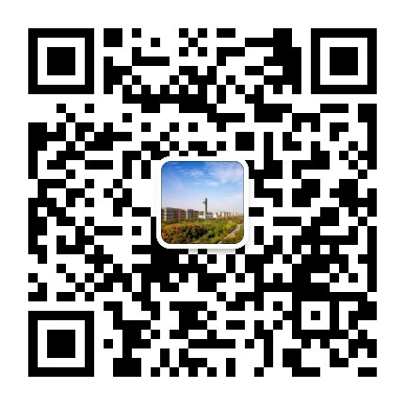

**西电研究生**

（微信扫码 一键关注）

| 附件2  “三好三有”研究生导学团队报名表 | | | |
| --- | --- | --- | --- |
| 所在学院 |  | 团队名称 |  |
| 团队导师 |  | 导师电话及邮箱 |  |
| 团队秘书  姓名及联系方式 |  | 团队答辩人  姓名及联系方式 |  |
| **团队研究生名单**  博士研究生：  硕士研究生： | | | |
| **描述在构建“三好三有”团队方面的先进事迹 （客观、真实、有影响力，限2000字）：** | | | |
| **学院意见：**  **负责人签名：**  **学院盖章** | | | |
| **学校评审结果：**  **学校盖章** | | | |

**注：可根据字数调整表格长度，团队总人数（含导师）不超过20人。**